附件2
梅州市面试考点交通指南
面试考点：梅州市友谊宾馆
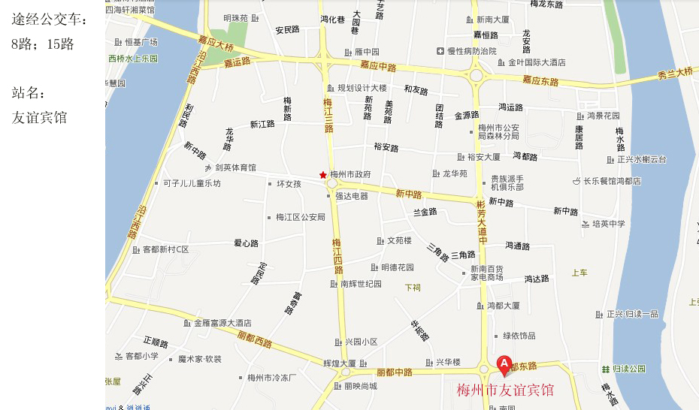
地 址：梅州市梅江区江南彬芳大道52号（电话：0753-2193888）

